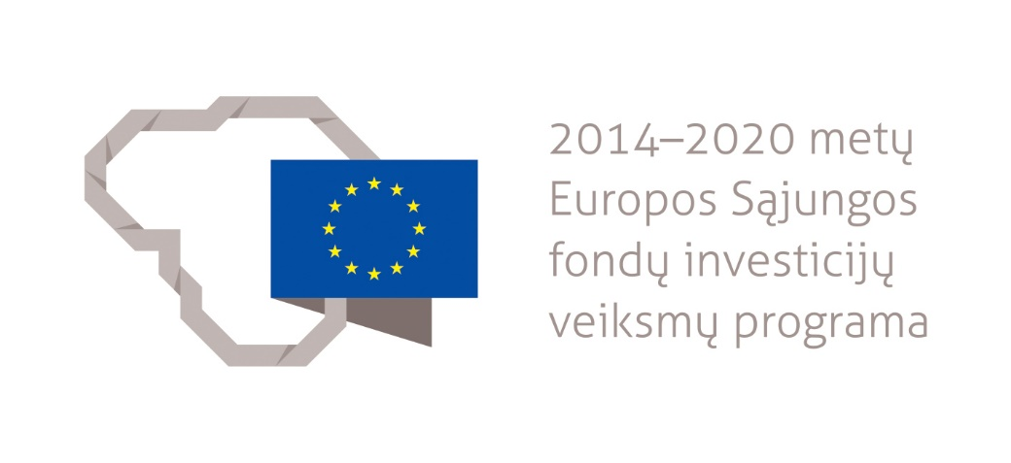
Baigiamas įgyvendinti projektas „Vandens tiekimo ir nuotekų tvarkymo infrastruktūros plėtra Jurbarko rajone“

UAB “Jurbarko vandenys” kartu su partneriu Jurbarko rajono savivaldybės administracija įgyvendina projektą „Vandens tiekimo ir nuotekų tvarkymo infrastruktūros plėtra Jurbarko rajone“ Nr. 05.3.2-APVA-R-014-71-0001 (toliau – Projektas).
Projektas įgyvendinamas pagal 2014-2020 metų Europos Sąjungos fondų investicijų veiksmų programos 5 prioriteto “Aplinkosauga, gamtos išteklių darnus naudojimas ir prisitaikymas prie klimato kaitos“ 05.3.2-APVA-R-014 įgyvendinimo priemonę „Geriamojo vandens tiekimo ir nuotekų tvarkymo sistemų renovavimas ir plėtra, įmonių valdymo tobulinimas“.
2017 m. balandžio 28 d. UAB “Jurbarko vandenys” ir Lietuvos Respublikos Aplinkos ministerijos Aplinkos projektų valdymo agentūra pasirašė Projekto finansavimo sutartį. Finansavimo sutartyje numatyta bendra Projekto tinkamų finansuoti išlaidų suma siekia 1.902.679,07 Eur, iš kurių Europos Sąjungos fondų lėšos 1.158.757,55 Eur ir UAB „Jurbarko vandenys“ bei Jurbarko savivaldybės administracijos lėšos apie 743.921,52 Eur.
Siekiant padidinti vandens tiekimo ir nuotekų tvarkymo paslaugų prieinamumą ir sistemos efektyvumą Jurbarko rajone, Projekto metu įgyvendinamos šios veiklos:
- Geriamojo vandens tiekimo ir nuotekų surinkimo tinklų statyba Smalininkuose. 2016-08-18 buvo pasirašyta rangos sutartis Nr. (B.3)-22, pagal kurią darbų pradžia paskelbta 2017-05-03. Šios rangos sutarties apimtyje buvo suprojektuota ir nutiesta apie 4,382 km naujų vandens tiekimo tinklų (Stoties, Obelų, Aukštagalių, Nemuno, Kalninės, Daržų, Beržų, Parko, Perkėlos, Tujų tako ir Kranto gatvėse) bei apie 4,002 km nuotekų surinkimo tinklų (Parko, Tujų tako, Perkėlos, Daržų, Kranto, Stoties, Obelų, Aukštagalių, Nemuno, Kalninės ir Vėjų gatvėse). Darbai sėkmingai užbaigti 2018 m. lapkričio mėnesį, statybų užbaigimo dokumentacija patvirtinta 2019 m. vasario mėnesį. Šios veiklos įgyvendinimas sąlygojo galimybę prisijungti prie naujų vandens tiekimo tinklų 76 būstams ir prie nuotekų surinkimo tinklų 68 būstams. Skatiname Jus neatidėlioti ir pasinaudoti šia galimybe, taip prisidedant prie švaresnės aplinkos.
- Geriamojo vandens gerinimo įrenginių statyba ir vandens tiekimo tinklų rekonstrukcija Veliuonos miestelyje. 2016-04-01 buvo pasirašyta rangos sutartis Nr. (B.3)-12, pagal kurią darbų pradžia paskelbta 2017-05-03. Šios sutarties apimtyje buvo suprojektuoti ir pastatyti nauji vandens gerinimo įrenginiai pirmosios I (pagrindinės) vandenvietės teritorijoje ir rekonstruota apie 1,03 km vandens tiekimo tinklo. Darbai sėkmingai užbaigti 2018 m. lapkričio mėnesį, statybos užbaigimo dokumentacija patvirtinta 2019 m. sausio mėnesį. Galime pasidžiaugti, kad šiuo metu geresnės kokybės geriamasis vanduo (iš naujų vandens gerinimo įrenginių) tiekiamas 203 būstams.
- Jurbarko miesto vandenvietės vandens gerinimo įrenginių statyba. 2016-08-02 buvo pasirašyta rangos sutartis Nr. (B.3)-12-R0227/(B.3)-19, pagal kurią darbų pradžia paskelbta 2017-05-03. Šios rangos sutarties apimtyje buvo suprojektuoti ir baigiami statyti Jurbarko vandens gerinimo įrenginiai. Nors dėl darbų vykdymo metu susiformavusių problemų, darbų trukmė užsitęsė, šiuo metu ši rangos sutartis baigiama vykdyti. Užbaigus šią veiklą, šiuose vandens gerinimo įrenginiuose pagerintos kokybės geriamasis vanduo bus tiekiamas visiems esamiems Jurbarko miesto ir aplinkinių gyvenviečių (prijungtų prie bendros vandens tiekimo sistemos), t.y., 5.883 būstams.

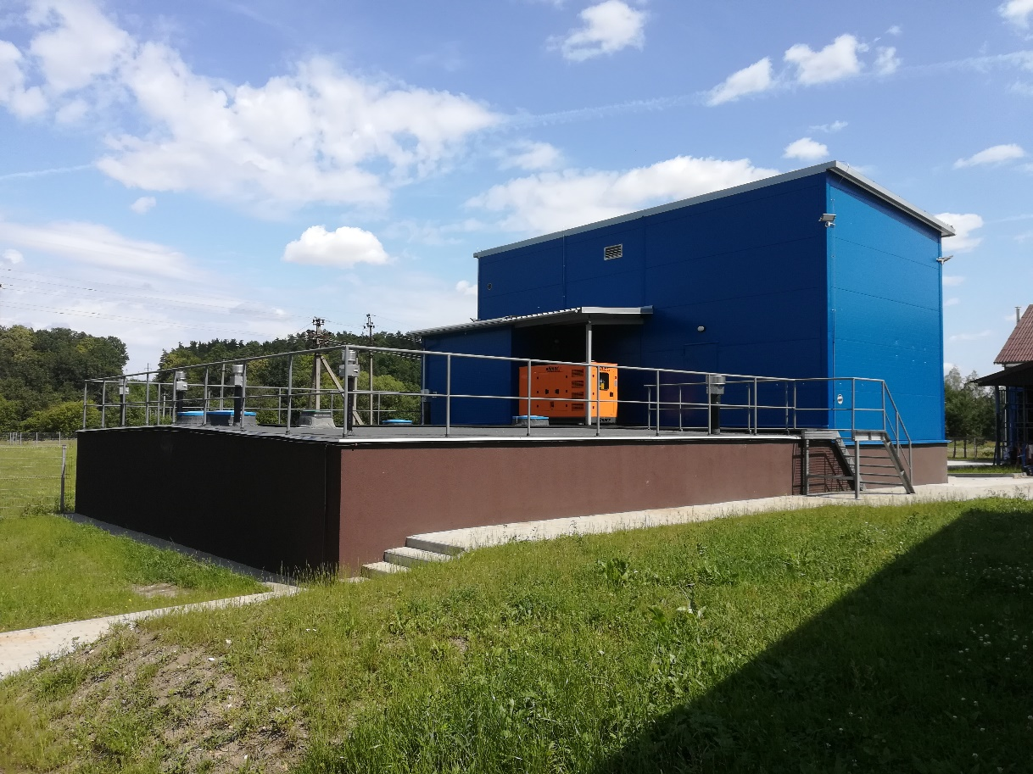
Jurbarko vandens gerinimo įrenginiai

Projekto veiklų įgyvendinimo pabaiga pratęsta iki 2019 m. rugpjūčio 30 d.
Užbaigus Projektą bus užtikrintas didesnis vandens tiekimo ir nuotekų tvarkymo sistemos efektyvumas bei prieinamumas Jurbarko rajone.
Kviečiame pasinaudoti projekto rezultatais!
Dėl detalesnės informacijos apie projektą ir prisijungimo prie vandens tiekimo ir nuotekų surinkimo tinklų galimybes bei sąlygas, maloniai prašome kreiptis į žemiau nurodytą UAB „Jurbarko vandenys“ atstovą.
UAB „Jurbarko vandenys“
Inžinierius Tadas Jocaitis

